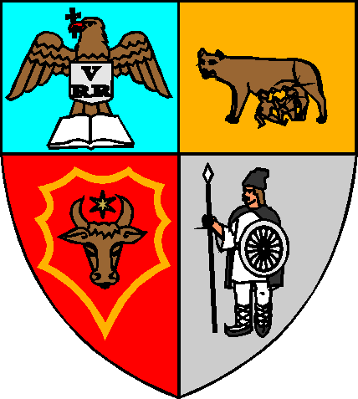
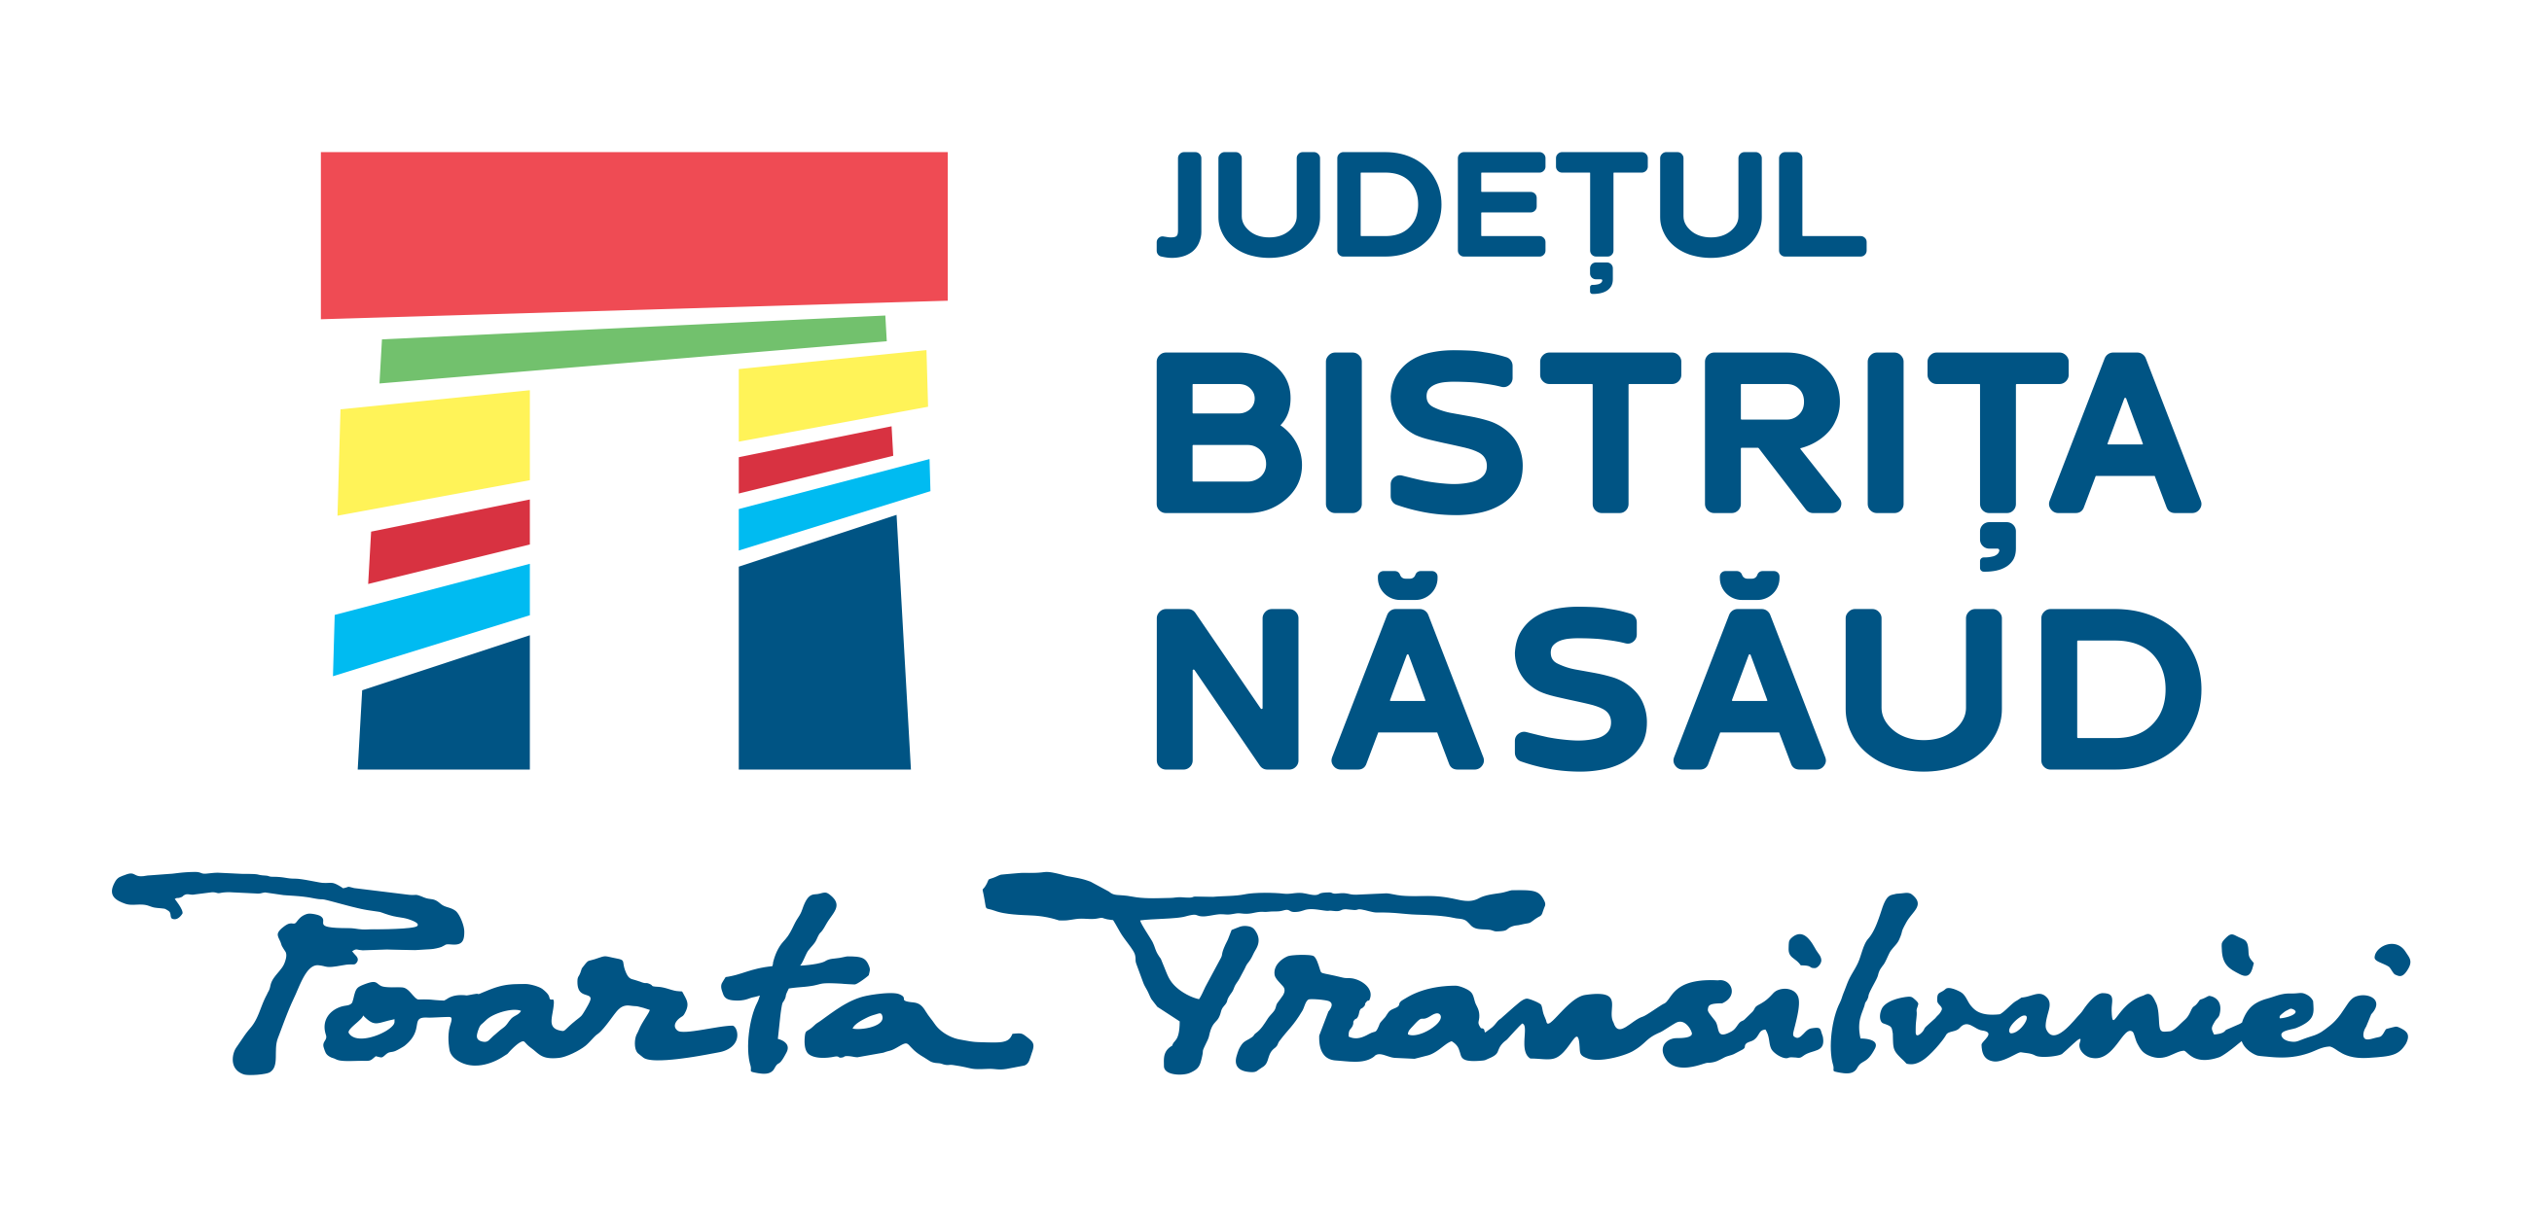
ROMÂNIA
CONSILIUL JUDEȚEAN
BISTRIȚA-NĂSĂUD

_______________________________________________________________________________________________________________________
RO420080 Municipiul Bistrița, Piaţa Petru Rareş, Nr.1, Tel:+(40) 263/213657, 215503, Fax: 0263/214750, www.portalbn.ro, E- mail:cjbn@cjbn.ro

Notă de informare și obținere acord în legătură cu prelucrarea datelor cu caracter personal în procesul de concurs

Subsemnatul(a), _____________________________________________, în calitate de candidat la concursul de proiecte de management la Centrul Județean pentru Cultură Bistrița-Năsăud pentru ocuparea postului de _______________________ la ______________________________________________________________________________________, declar că am luat cunoștință de prelucrarea datelor mele cu caracter personal cuprinse în dosarul de concurs depus la Consiliul Județean Bistrița-Năsăud, în calitate de operator de date (denumit în continuare ”Operatorul”), prin comisia de concurs.
Declar totodată și înțeleg că:
- prin depunerea dosarului sunt prelucrate următoarele date cu caracter personal: numele și prenumele, adresa, adresa de e-mail, nr. de telefon, serie și nr. act de identitate, CNP, certificat căsătorie, diplome studii, carte muncă, adeverințe vechime, cazier judiciar, adeverințe medicale, curriculum vitae, angajatorii anteriori, calificări profesionale, înregistrări audio-video interviu;
- datele menționate la punctul 1 sunt colectate și prelucrate în scopul: derulării procedurii de concurs;
- accesul la datele menționate la punctul 1 este permis doar persoanelor strict autorizate de către operator;
- datele cu caracter personal menționate la punctul 1 pot fi transmise către destinatari din afara Uniunii Europene sau a Spațiului Economic European - nu e cazul;
- în conformitate cu prevederile și în condițiile prevăzute de Regulamentul (UE) 2016/679 și de legislația națională, pot exercita următoarele drepturi (prin comunicarea în acest sens a cererii mele la adresa de e-mail dpocjbn@portalbn.ro, în atenția responsabilului cu protecția datelor): (a) dreptul de acces la datele mele cu caracter personal; (b) dreptul la rectificare/actualizare a datelor atunci când acestea sunt inexacte/ incomplete; (c) dreptul la ștergerea datelor și dreptul la restricționarea prelucrării datelor; (d) dreptul la opoziție la prelucrare; (e) dreptul de a depune o plângere la operator și/sau la autoritatea de supraveghere privind protecția datelor (Autoritatea Națională de Supraveghere a Prelucrării Datelor cu Caracter Personal); (f) dacă este cazul, dreptul de a îmi retrage consimțământul, în orice moment, pentru prelucrarea datelor personale la care am consimțit anterior, fără a fi astfel afectată legalitatea prelucrărilor efectuate în baza acordului inițial; (h) dreptul de a fi notificat în caz de încălcări privind securitatea datelor, de către operator;
- furnizarea datelor sus-menționate reprezintă o obligație legală; în cazul în care nu se furnizează datele sau documentele solicitate, procedura de înscriere la concurs nu se poate realiza;
- Operatorul va prelucra datele cu caracter personal în condițiile sus-menționate în baza prevederilor art. 6 alin. (1) litera (a) și (c) din Regulamentul (UE) nr.2016/679.

Data Nume / Prenume _________________
Semnătură _________________

